**复杂网络导论期中作业**

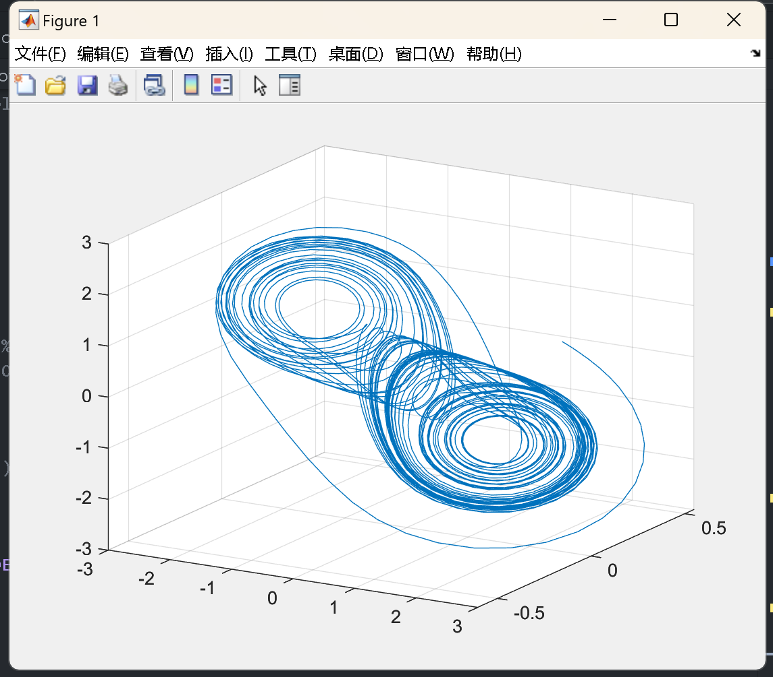

**Chua’s电路的Matlab仿真**

**团队成员：**王昊宸

**学号:1120210529**

**2024.4**